CAHIER DES CHARGES
Application JAVA
Carnet d’adresses

Alexis Zueras | Marie Marnet-Cornus | Tristan Fongaro
Auteur | Auteur | Auteur

PAGE DE REVISION

Rév. | Date | Paragraphe | Modification
00 | 27/03/2017 | Tous | Création du document

SOMMAIRE

1 INTRODUCTION 5

2 Environnement de travail 6
2.1 Organisme de formation 6
2.2 Matériels et ressources 6

3 Problematique 7

4 MAQUETTE ET DIAGRAMMES 7

5 Contenu 8

introduction

Ce document a pour but de présenter de façon succincte l’architecture applicative et technique de mise en œuvre pour la réalisation du projet clôturant le module JAVA.

L’objectif de ce projet est de réaliser un carnet d’adresses en Java. Le carnet d’adresse doit avoir les fonctionnalités suivantes :

- Saisie de nouvelles personnes sans limitation de nombre
- Sauvegarde / récupération des données
- Informations individuelles collectées : Nom, Prénom, numéro(s) de téléphone, adresse postale, adresse(s) email
- Recherche d’un ensemble de fiches répondant à un nom donné

Il n’y a pas de contrainte au niveau de la mise en place d’un interface homme/machine (IHM), ni au niveau du stockage des données.



Environnement de travail

Organisme de formation

La formation est proposée par l’organisme de formation LDNR « La Distance Nous Rapproche » et est essentiellement basée sur le travail à domicile, impliquant des recherches et un travail personnel rigoureux. Celle-ci est sanctionnée par le titre de « Concepteur Développeur Informatique » de niveau II.

Dans le cadre de ce module JAVA, notre formateur est Mr Vincent Britelle

Cette formation est pratiquée à distance, avec des rassemblements occasionnels au siège du centre de formation LDNR à Labège.

Matériels, logiciels et ressources

Chaque membre de la formation dispose de son ordinateur personnel, plusieurs logiciels sont utilisés pour nous permettre de réaliser ce projet, entre autre, les outils suivants :

- Traitement de texte
- NetBeans (Ide)
- Java JSE
- Serveur Mysql
- Evolus Pencil
- GanttProject
- Un espace de Stockage GoogleDrive
- GitHub
- StarUML
- Teamviewer

Un espace de stockage google drive est utilisé pour un échange de documents, ainsi qu’un dépôt Git pour les sources.

Problematique

Le cahier des charges du projet contient un descriptif d’une application « Carnet d’adresses », sans préciser le type d’IHM à utiliser, et sans préciser si nous devons utiliser un moteur de base de données, nous devons juste « enregistrer » les données d’adresses saisies.

Nous avons décidé de faire une IHM en JavaFX Fxml, et de stocker les données dans une table de base de données MariaDB.

MAQUETTE DES ECRANS ET DIAGRAMMES
Use Case
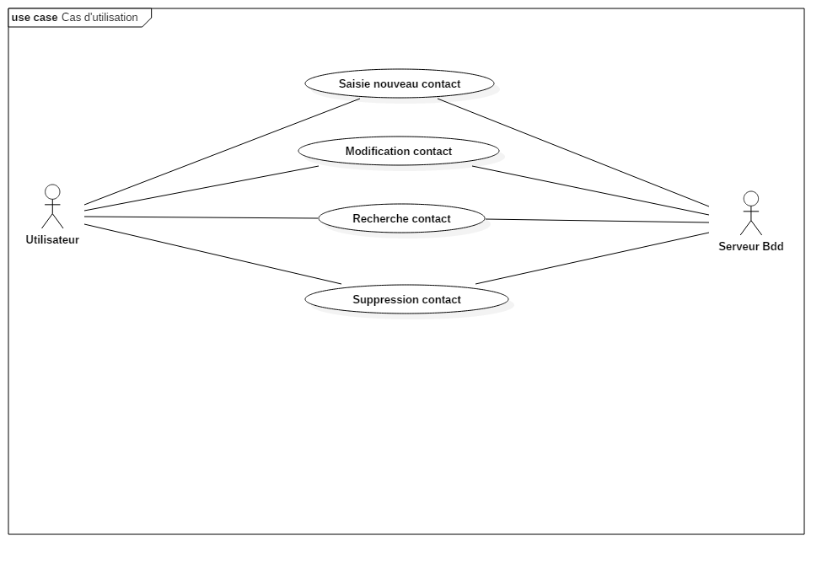

Maquette des écrans
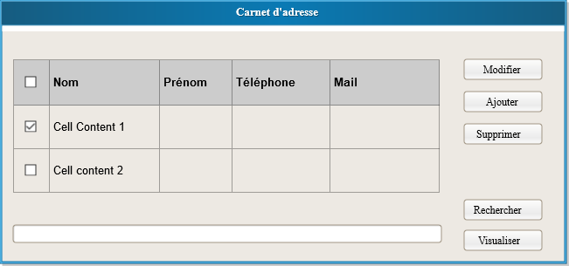

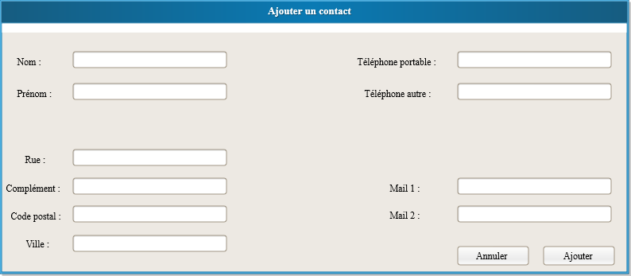

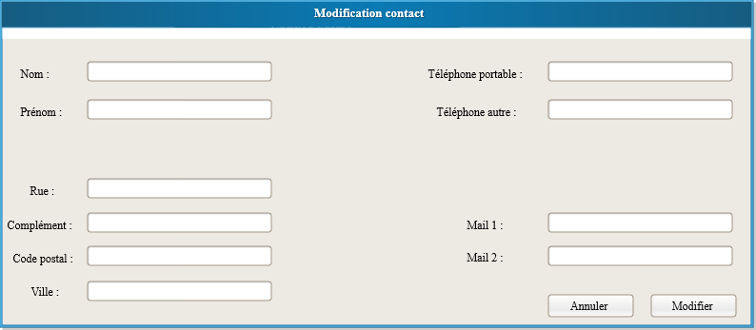

Diagramme des classes
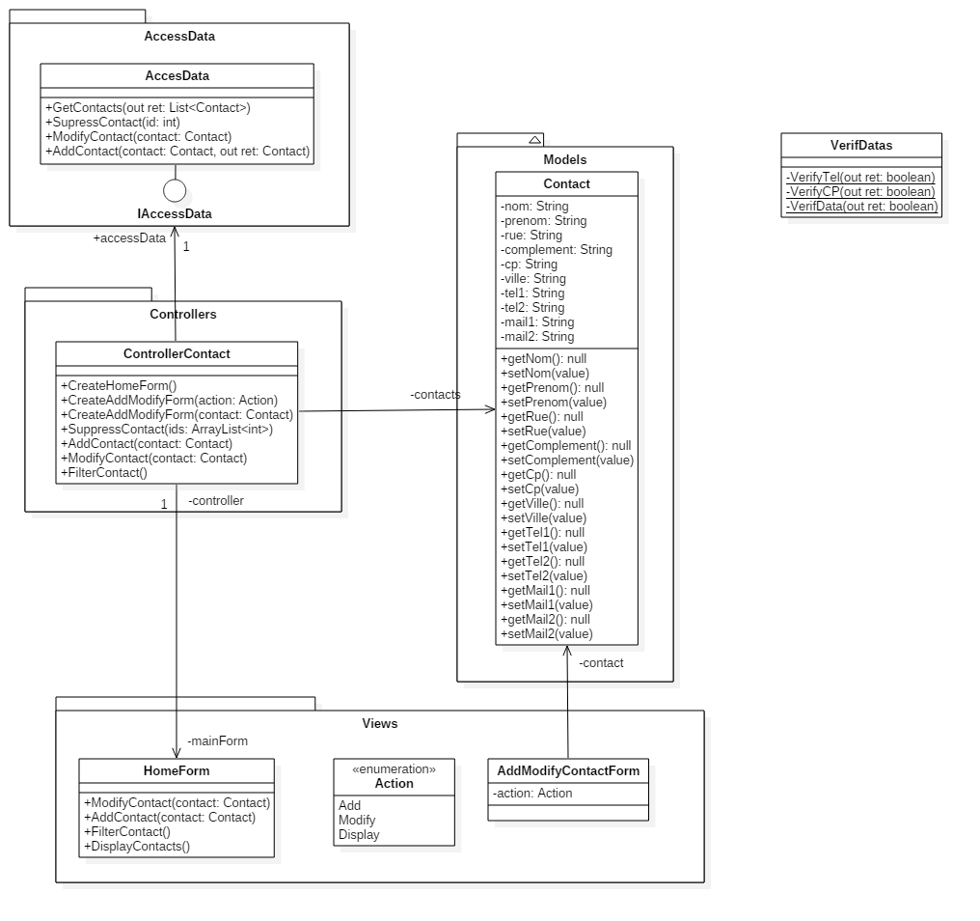

Diagramme de Gantt
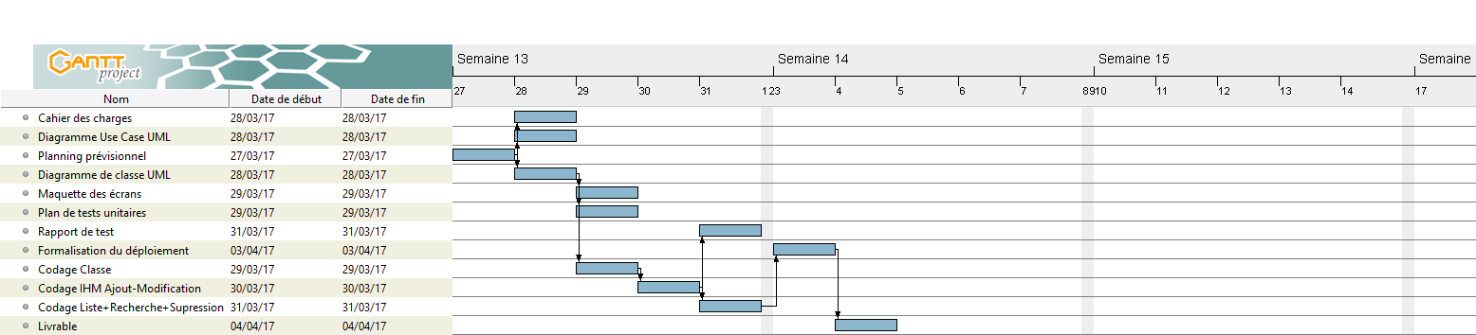

Diagramme de déploiement
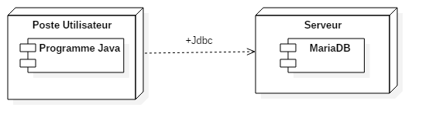

Contenu

L’application sera constituée de fenêtre (IHM) crée en JavaFX Fxml. Une base de données MariaDB. Nous aurons 2 fenêtres, une représentant la liste des contacts, avec le nom, le prénom, le numéro de téléphone professionnel, et l’adresse email professionnelle.

Une deuxième fenêtre représentant une « ficher » contact type, avec toutes les données détaillées concernant ce contact (nom, prénom, adresse, code postal, ville, les numéros de téléphones, et les adresses emails).

Au niveau des fonctionnalités, on peut créer un nouveau contact, afficher les contacts, les modifier ou encore rechercher des contacts par leur nom.

